Cukrász

A szakma leírása

A szakma meghatározása

A cukrász tésztákat, pl. süteményeket, édességeket, jégkrémeket állít elő. A cukrász felelős az édességhez szükséges hozzávalók és a félkész termékek készítéséért. Minden tevékenységet olyan munkakörnyezetben kell végezni, ami megfelel a higéniai és az élelmiszerbiztonsági (biztonságos előállítás és megbízható termékminőség) előírásoknak. A cukrász munkaköri kötelezettsége a munkahelytől függ.
A kisebb cégeknél minden szakmára vonatkozó feladat teljesítése, megoldása rájuk hárul, a nagyobb cégeknél megosztottak a feladatok, mint pl.:
– pék,
– jégkrémkészítő,
– díszítő.
A cukrászati termékek hozzávalóihoz a következőkre kell figyelni:
- az alapanyagokat helyesen kell kimérni,
- minden hozzávaló és félkész termék bevizsgáltatása javasolt íz és illat alapján,
- fontos a művészi érzék, mert számos termék, mint a marcipán, a pralinék, a sütemények,
a díszítés vonatkozásában is munkát igényelnek.
A cukrász felelősségei közé tartozik a használt felszerelések, gépek karbantartása, ellenőrzése is.

Munkakörnyezet

A cukrász munkája beltéri. A foglalkoztatás helyétől függően ez lehet egy gyártó terület, vagy egy hotel konyhájának része, egy kis műhely formájában. Ezek a helyiségek gyakran magas hőmérsékletűek. A munka gyakran csapatmunkában telik, különösen nagymennyiségű termék előállításakor, pl. egy ember kever, gyúr /dagaszt, a másik formáz, míg egy másik díszít.

A cukrász munkája kemény munka, többnyire állva végzik, közvetlen kontaktust a vásárlókkal nem igényel. Átlagban egy cukrász naponként kilenc órát dolgozik. A munkaidő legtöbb esetben fix, a munkavégzés történhet éjszaka vagy nappal. Speciális munkaruha igényelt a munka során: tiszta fehér kötény és sapka.

A cukrász szünnapokon is dolgozik, pl. vasárnap és állami ünnepnapokon.

A cukrász a munka során számos mechanikus és elektronikus eszközt használ, úgymint darálók, sütők, mikrohullámú sütők, nyújtófák, zúzó- és tömörítő gépek, mérő-, osztó kőrzők, kristályosítók, keverők és egyéb más főzőeszközök.

Kötelezettségek

A cukrász feladatai közé tartozik többek közt a minőség ellenőrzése és felügyelete, az élelmiszerbiztonság, valamint a megrendelése és a tárolása a termékek hozzávalóinak. Továbbá a gépek és felszerelések kezelése, a tészták előállításakor a tésztatermékek, a félkész termékek, a kész termékek készítése, a tészták díszítése, a tészta termékek, a félkész termékek raktározása /tárolása, a munkahely takarítása /tisztán tartása, a termelés alatt és a munka után, az irányítási elvek betartása, a munkahely rendben tartása, beleértve a felszerelésekről való gondoskodást is, a gépek előkészítése, amelyek szükségesek a termékek előállításához.

Külön terület a megbízható, minőségi élelmiszer. Ide tartoznak a:
- biztonsági és higiénés szabályok,
- tűzvédelem a munkahelyen,
- a tészta termékek higiéniás feltételei,
- a HSCCP rendszer (Hazard Analysis and Critical Control Point – a kockázai tényezők és a kritikus pontok ellenőrzése),
- a termék minőségét befolyásoló tényezők.

Cukrászati termékek tárolása

- Hozzávalók és ételízesítők (járulékos anyagok), amelyeket a tésztatermékeknél
használunk
- Adalékanyagok
- A tészta minőségi vizsgálata

Alapelvek: az alapelvek ismerete, melyek a tészták, félkész termékek tárolásának feltételeire vonatkoznak.

Félkész termékek:
- hideg és meleg krémek, mousses-ek,
- masszák – sajt, mák, dió,
- szirupok, zselék, krémek, cukormázak /bevonatok,
- csokoládék, félkész csokoládé termékek.

Tésztákra, cukrászati termékekre vonatkozó kérdések:
- élesztős sütemények,
- kelesztett tészták,
- leveles sütemények,
- leveles tésztafélék,
- omlós sütemények, tészták,
- félzsíros piskótatésztából készült termékek, sütemények, félzsíros fánktésztából készült
termékek,
- vizes tészták, sütemények,
- mézeskalács tészták, sütemények,
- habos sütemények, tészták,
- gyúrt tészták, sütemények,
- tészta termékek masszából.

Dekoráció készítése

A tészta előkészítése és felosztása:
- a díszítés alapjai,
- díszítőanyagok,
- tészták díszítése,
- különleges dekorációs elemek,
- tervezés és díszítés,
- a tészták tárolása.

A cukrász munka kockázati tényezői:
- Az első és a legfőbb kockázati elem a cukrász munkájában a mindig változó
hőmérséklet.
- A magas páratartalom és a csúszós padló.

A kockázati tényezők a következőket eredményezhetik:
- égési sérülések,
- áramütés,
- tüdő irritáció,
- tüdő betegségek a szálló lisztportól,
- a gerinc és térd ízületi betegségek,
- meghülések, a változó mikroklímának köszönhetően (hőmérséklet változás,
páratartalom),
- végtagi keringési zavarok,
- lábviszér, lábdagadás,
- sérülések a gépek és a berendezések működtetése következtében,
- a felszerlések hangos zaja (zajártalom).

Hangsúlyozni szükséges, hogy a listában a potenciális kockázati tényezőket soroltuk, melyek előfordhatnak a cukrász szakma során, de előfordulásuk valószínűsége alacsony.

Képzési, fizikális, pszichológiai, egészségi követelmények

A cukrásznak szakképzettsége vagy érettségi vizsgája kell legyen. A következő tulajdonságok fontosak a cukrász foglalkozáshoz:
- pontosság,
- türelem,
- jó érzék a színekhez, formákhoz,
- vizualitás,
- jó érzék a formák és színek iránt,
- jó vizuális-motorikus koordináció,
- kézügyesség,
- szenzomotorikus alkalmasság /rátermettség,
- ízérzékelés, szagérzékenység,
- a taktilis érzékelés hasznos a hozzávalók és félkész termékek értékelésekor, csakúgy,
mint a gyártott termékek értékelése során,
- tapintási érzék a sütemények dekoráláshoz, keveréséhez,
- fizikai frissesség mindenek felett, a végtagok mozgékonysága, állás és mozgás,
- figyelem megosztás,
- szimultán ellenőrzése a sütőknek, egyidejűleg a termékek előkészítése,
- művészi érzék, képzelőerő,
- a kreatív gondolkodás hasznos az eljárások megalkotásakor és a tésztatermékek
díszítése során,
- magas személyi kultúra,
- stressztűrőképesség,
- személyes higénia,
- jó koordinációs készség,
- esztétikus megjelenés,
- helyes testtartás a nagy számú felszerelésekről történő gondoskodásnak köszönhetően.

Itt hiányozhat valami
- az eszközök technikai vonatkozására vonatkozó jártasságok,
- üdvözlendők

Itt is
- a motorikus fogyatékossággal rendelkezők,
- a krónikus bőrbetegséggel élők,
- a fertőző betegségben szenvedők vagy olyan személyek, akik nem tudják a színeket
egymástól megkülönböztetni,
- a színvakok nem dolgozhatnak ebben a szakmában.

A kontraindikátorok az allergiák, gerincferdülés. ???

A cukrász szakma kulcskompetenciái közé tartozik a csapatmunka, a problémamegoldás, a tervezés képessége, munkaszervezés. A cukrász szakma megszerezhető szakkurzusok letételével, amely magában foglal elméleti és gyakorlati részt.

A képzésbe értendők:
- az élelmiszerminőségről és élelmiszerbiztonságról szóló információk,
- a hozzávalók, tészták ismerete, fánkok, sütemények,
- a tészták dekorálásával és előkészítésével kapcsolatos eljárások.

Annak a személynek, aki cukrászként kíván dolgozni, fontos, hogy legyen aktuális egészségügyi kiskönyve és járványügyi jelentése. Fontos, hogy legyen egy pozitív véleményezése a munkaalkalmassági orvostól, hogy megszerezze a szakmához való jogosultságot.

Ismeretek, jártasságok, melyek hasznosak a cukrász szakmához

Ismeretek
A cukrász megérti és tudja az alap tényeket, elveket, eljárásokat, általános fogalmakat és a szükségleteket, a tészták előkészítésével kapcsolatosan.
Különösképpen ismeri a szükséges alap hozzávalókat a tésztakészítéshez, tudja, hogyan tervezzen előre és tartson rendet, tudja az egészségügyi és biztonsági alapelveket, és tudja biztonságosan működtetni a gépeket, berendezéseket a munkahelyen.
Ismeretekkel rendelkezik a félkész tészták, termékek előkészítséről, ismeri a kész tésztatermékek gyártási technológiáját, ismeri a módját és technikáját a díszítő tésztatermékeknek, tudja, hogyan tárolja a félkész és kész termékeket, ismeri a HACCP rendszer alapelveit.
Tudja, hogyan kell a hulladékot kezelni.

Képességek
Teljesíti a tészta előkészítésére vonatkozó feladatokat. Rendezi és tárolja a tésztatermékek hozzávalóit. Ismeri a higiéniás és biztonsági szabályokat, megvalósítási eljárásokat, biztonságos gép- és eszköz kezelést. Előkészít kész és félkész tésztatermékeket, tud késztermékeket díszíteni. HACCP rendszer szerint tud tárolni kész-, félkész tésztatermékeket. A munkahelyen betartja a gyártás alatt a HACCP rendszert. Megfelelően tárolja a termékeket.

Kompetenciák
A vágyott kompetenciák egy cukrásztól a kulturális és etikai elvek követése. A feladatok kreatív elvégezése. Előirányozza a megtörtént események kihatását. Nyitott a változásokra, megbírkózik a stresszel, frissíti, továbbfejleszti a tudását, ismereteit, respektálja a szakmai titkokat, felelősséget vállal a cselekedeteiért, jól dolgozik csapatban.

A cukrászat története

Az emberiség az édes ízt már a történelem előtti idők óta ismeri. Ez az ismeret a méz édes ízéből ered, amelyet a vad méhek készítenek, a gyümölcsökből, nyír- és juharfa juice-ból. Az első kenyér a neolitikus korban tűnt fel, az első palacsintát gabonamagvakból készítették. A bronzkorban kerámia edényeket készítettek a sütemények, kenyerek készítésére. Az emberek elkezdtek mézet hozzáadni a kenyerekhez, fánkokhoz, megformálva az első tészta/fánk kenyereket.
A másik fontos lépés a cukornád használata volt, mint egyfajta cukoré. A 11. században az első európai cukrászképző iskolát az arabok alapították meg. Tanultak benne többek között arról, hogyan kell cukornádból cukrot előállítani, hogyan kell lekvárt, juice-t készíteni, csakúgy, mint gyógyszerkészítést. A mézre és a cukorra orvosságként tekintettek.
A 13. században elkészítették az első mézeskalácsot, olyan fűszerek használatának köszönhetően, mint a bors, fahéj, gyömbér, a Távol-Keletről importált szegfűszeg. Az utazók és a felfedező Marco Polo meghozta az első jégkrém receptet Kínából, a jégkrémet már ott 4000 éve ismerték.
A 14. században az első lisztrecepteket már tökéletesítették, amely áttörés volt a tésztagyártásban. Az első európai cukorgyárat a 16. században alapították. A kakaó és a kakaóbab behozatala megtörtént Európában, a franciák készítették el az első leveles tésztát.
A 17. században készítették el az első tejszínhabot, 1848-ban az első táblacsokoládét. A 18. században felfedezték a cukorrépából történő cukor gyártását, míg az első cukorgyárat a 19. században alapították.

Előkészített anyagok

Az előkészített bemutatkozó videók tartalmazzák a legalapvetőbb információkat, jártasságokat, melyek szükségesek a cukrászathoz. A videók 12 modulra lesznek felosztva. Azon tényezők bemutatására kerül sor, melyek a csokoládé termékek és tészták formálásának minőségét befolyásolják.

- Lazúrok, cukorbevonatok
- A díszítés módjai
- A díszítések készítése
- Sütemények előkészítése, díszítése
- Piskóta tészták, és az arra vonatkozó termékek
- Félzsíros piskótatermékek
- Gyúrt tészták, és az ezen termékekre vonatkozó gyúrási technikák
- Omlóstészta termékek
- Élesztős tészták és termékek
- Habos sütemények és termékek
- Tészta termékek, melyek sajt masszával készülnek
- Formázási tényezők a tésztatermékek minősége kapcsán

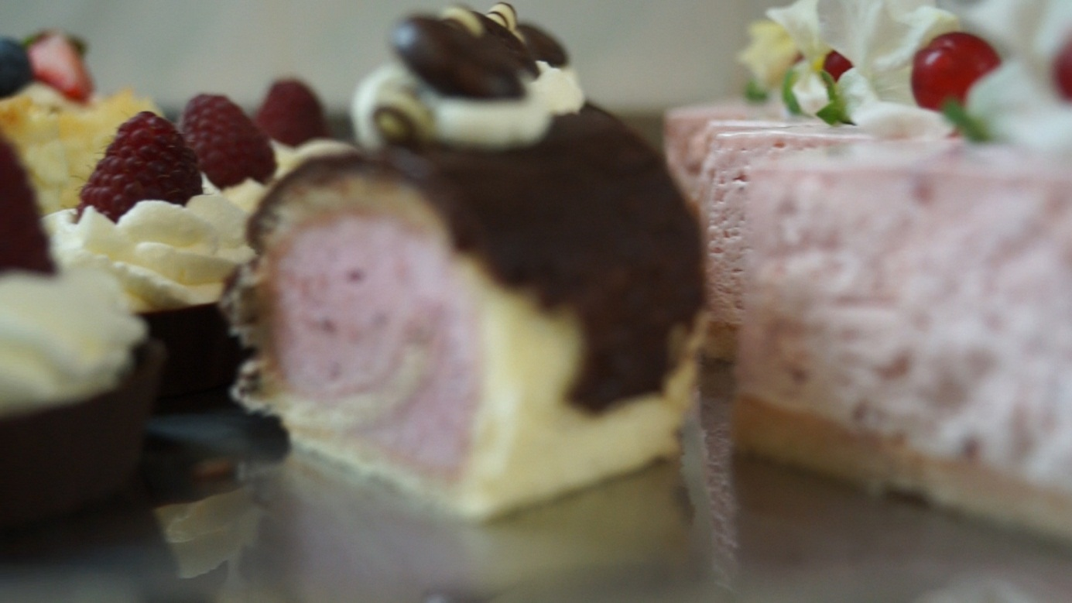
A cukrász épületnek meg kell felelni esztétikailag és funkcionálisan bizonyos higiéniás és technikai feltételeknek. Fontos, hogy a gépek és felszerelések meg legyenek tervezve oly módon, hogy minimalizálják a munkavállaló kimerültségét, mialatt teljesítik szakmai kötelezettségeiket. Ez a felelősség egy bizonyos tudományterületen alapszik, amelyet ergonómiának hívunk. A cukrásznak respektálni kell a tűzvédelmi szabályokat és a tűzoltó brigád instrukcióit. Az élelmiszer termékeket olyan tényezőtől kell megvédeni, melyek alacsony minőséghez vezethetnek. Ezeket kockázatoknak nevezzük, amik olyan rizikófaktorokat foglalnak magukba, mint a fizikai kockázatok, idegen testek, pl. üveg vagy fémdarabok, kis elemek, melyek belekerülhetnek az ételbe a munkavállaló mulasztása miatt, esetleg a gyártási higénia hiánya, vegyi kockázatok, növényvédőszerek maradványai, mosószerek és fertőtlenítőszerek, a gépek tartozékaiból származó kemikáliák (festékek, kenőanyagok).

Biológiai kockázatok: kártevők, rovarok, madarak, rágcsálók maradványai.

Mikrobiológiai kockázatok: baktériumok, gombák, vírusok, amelyek a romlott hozzávalókból származnak, vagy annak eredményeként, hogy a munkavállaló nem követi a higiéniás szabályokat.
A tésztatermékekben az emberi egészségre a legveszélyesebb a pathológiai mikroorganizmusok. Ételmérgezést, fertőzéseket okozhatnak.

A rendszer, amely garantálja a magas minőséget, és az élelmiszerbiztonságot a HACCP. Ez a rendszer lerövídíti a kockázatelemzést és a kritikus ellenőrzési pontokat.

A kritikai ellenőrzési pontok azok a termék előállítási eljárásában, amiket ellenőrizni kell. A termékek ellenőrzésének megszervezése és az élelmiszer tárolás megszervezése az egészségi biztonság érdekében lényeges. Minden élelmiszervállalatnak és disztribútornak meg kell valósítani a HACCP-t. Ezt a rendszert minden vállalatnak egyénileg hozzák létre (gyártási vonal), figyelembe véve a tevékenységek specifikus természetét.

A cukrászok munkájuk során számos elektronikai és technikai eszközt használnak úgy, mint a daráló, nyújtófa, tömörítők, kristályosítók, sütők, keverők, formázók, mikrohullámó sütők, elektromos tűzhelyek.

Alap hozzávalók:
- liszt,
- élesztő, sütőpor,
- zsírok,
- tej (por-, folyékony tej),
- krémek, sajtok,
- tojás és tojás termékek,
- cukor és egyéb más édesítők,
- méz, friss, aszalt gyümölcsök,
- kakaó, ízfokozók, aromák.

Sütemény típusok különböző hozzávalókkal:
- hozzávalók összetevői (az egyedi hozzávalók kiválasztása, adagolása),
- kelesztés fajtái,
- előkészítés módszere,
- összetevők,
- nyers és kétszersült,
- struktúra és egyéb jellemzők.
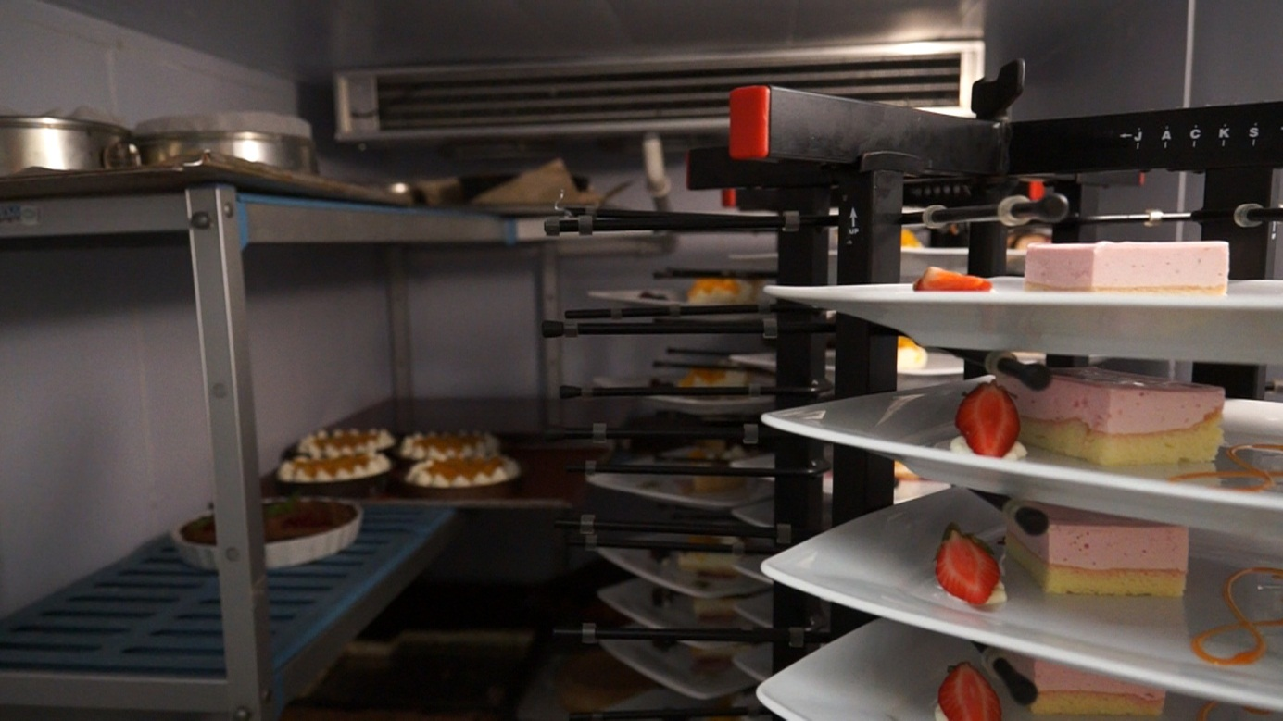

Csokoládé és csokoládé termékek

A csokoládé kakaó őrlemény: kakaó vaj, cukor, tej, vanília keveréke.
A keserű csokoládénál ezen keverékek adagjait használják, hogy megkapják az ízt az édestől a keserűig.
A fehér csokoládé nem tartalmaz kakaó őrleményt.
A csokoládé kocka tartalmaz 31% kakaó vajat.
A sütemények bevonására, díszítésére használjuk, de más felhasználása is lehet. A csokoládé temperálás egy eljárás, amelyben felforrósítjuk a csokoládét, majd újra lehűtjük, megadva neki a vágyott vastagságot, a díszítés elkészítéséhez.

A csokoládé díszítésnek számos technikája van.
A kis elemeket papír nyomáson keresztül készítik vagy nyomózsákkal. Ezek a zsákok szilikonnal vannak fedve. A lapos formákat aztán ki lehet tenni egy papírra és 3D-s dekorációként lehet használni egyéb más termékekhez.

A cukorból és marcipánnal formázott figurák
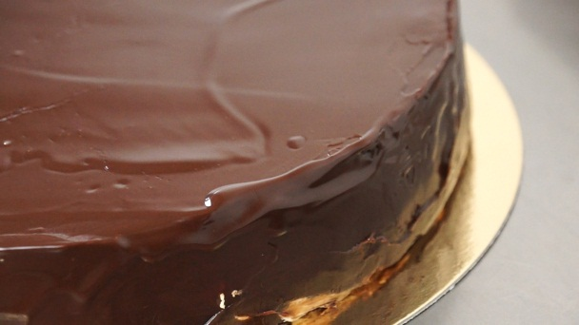
A csokoládé szobrok formázása számos elem kombinálásával történik. Ez művészi jártasságot igényel.
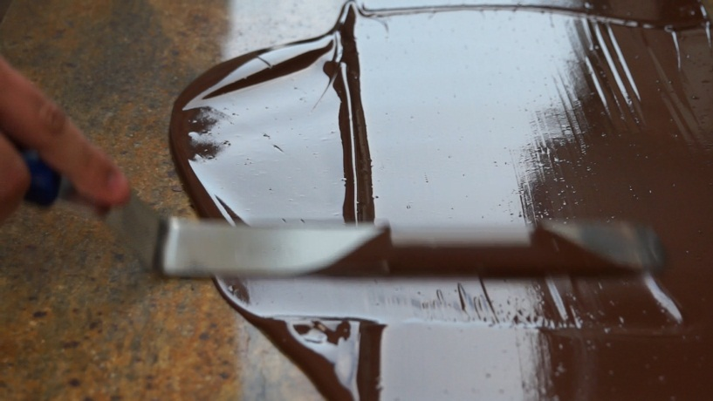
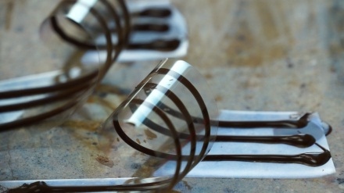
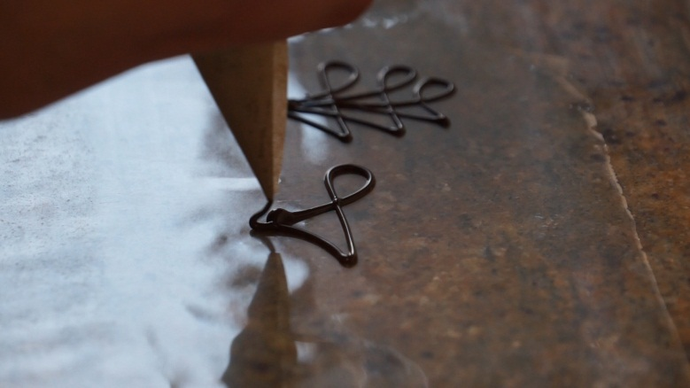

Cukorbevonás, dekorációs módszerek

A mázazások a tészta, sütemény felszínén történnek. Ezeket feloszthatjuk:
- vízalapú mázak,
- cukros megoldások a vízben,
- tojásfehérje alapú mázazás, tojásfehérje keverékek,
- cukrok és aromák,
- és nyers dolgok, melyeket porcukorból készítenek el, citromlével.
A cukormázak színezhetőek mesterséges és természetes dolgokkal is. A különböző típusú cukormázakat különféle módokon lehet előkészíteni és kombinálni.

- Töltsd meg a nyomózsákot.
- Vágd ki a zsák sarkát és tedd a kívánt csőbe.
- Kis csöveket használj a díszítéshez, mint a kis pontok, pontszerűen.
- Nagyokat használj a nagy dekorációs elemekhez, mint pl. virágok.
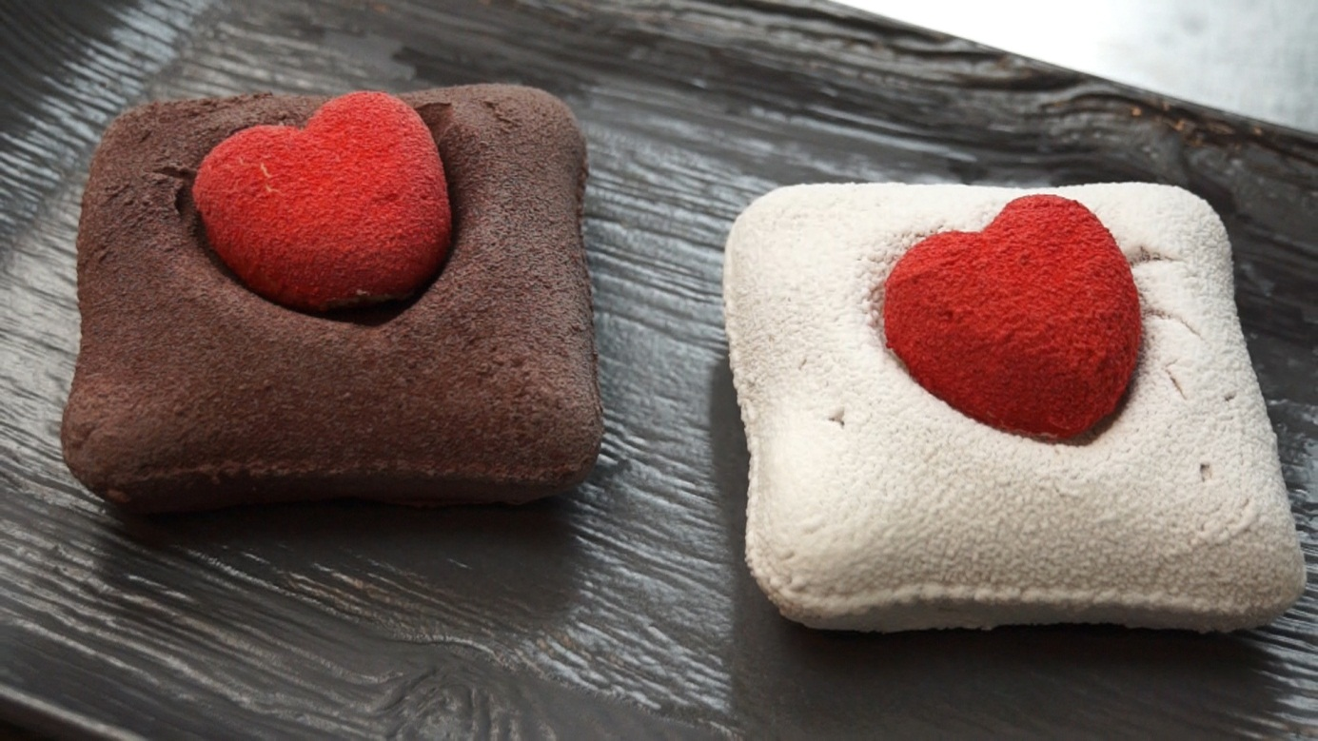
- Félig töltsd meg a zsákot a cukormasszával és zárd le a végét.

Fondant és cukormázas dekorációs módszerek

Ez egy készre elkészített massza, melyet sütemények dekorálására használunk. Boltokban elérhető, dekorálásra és sütemények bevonására használjuk. Sokszor fehér, de más megosztott színe is lehet, azért, hogy színes dekorációkat csináljunk.

A krémből készült dekorációk elkészítése történhet krémek keverésével, különböző formákban egy nyomózsákon keresztül, ilyenek a rozetták, levelek, virágok. A cukormázas és marcipános dekorációk készülhetnek kézzel készített figurális elemekből, összeragasztva őket cukormáz használatával vagy tojásfehérjével. Tedd oda a masszát dísztűvel, és vágj ki a masszából formákat egy speciális vágó használatával. Ez egy speciális formát eredményez, amit a vágókkal határozol meg, ilyenek pl. a pillangók, virágok, állatok, körzők, csipke.

Figurák formázása formák használatával

A cukormázat vagy marcipánt tedd a formákba, majd vedd ki belőle ismét, amikor már megkötött a formában. A formák tovább díszíthetőek cukormázzal, vagy egyéb más alkotóelemekkel.
Figurákat a süteményekre speciális alkalmakra tesszünk, mint pl. esküvőkre általában ilyen módon készítünk süteményt. A marcipánnal vagy fondannal dekorált sütemény formák ún. angol-stílusú süteményeknek neveztetnek.
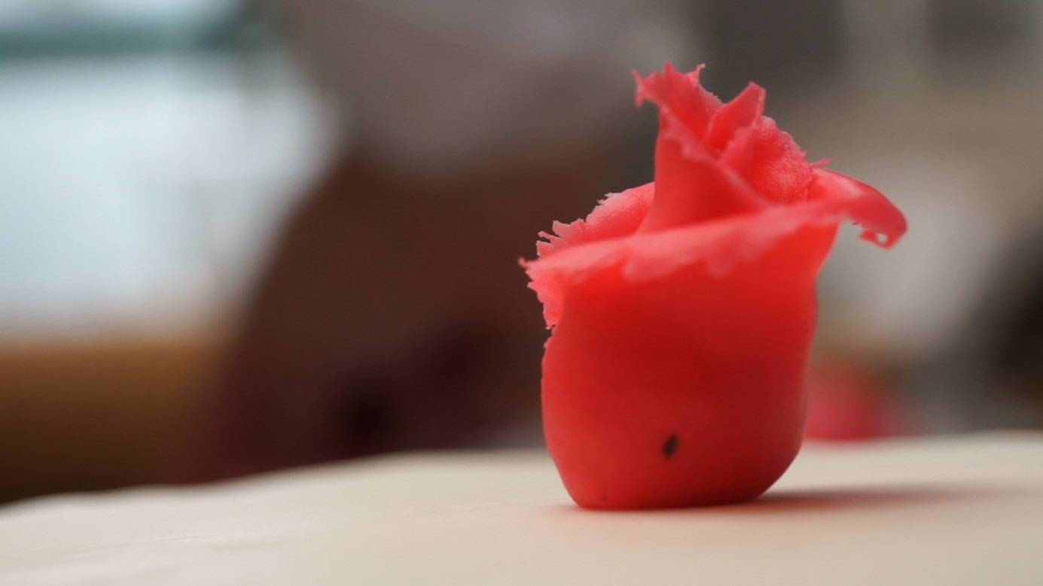

Torták, sütemények sütése, formázása

A torta egy gazdag, több rétegű sütemény, gyakran komplikált díszítésekkel, speciális alkalmakra készítik. Számos formára készíthetik, tervezéstől függően. Lehet egy emeletes vagy több különböző rétegű süteményből elkészítve, elválasztva krémekkel, mousses-el, lekvárral vagy gyümölccsel a különböző rétegeket egymástól.
A torta különböző rétegeit készíthetjük azonos típusú tésztából (piskóta), habos tésztából, habcsókból, porhanyós tésztából, ostyából vagy különböző típusú tésztákból. Mielőtt a torta dekorációját megcsináljuk, már fejben kész kell lennie a design-nak.
Ez a terv tartalmazza a következőket:
- el kell dönteni, hogy sík a dekoráció vagy 3 dimenziós,
- szimmetrikus-e vagy sem,
- a felhasznált anyagok típusa milyen,
- milyen színszerinti szkémák lesznek.

A 3D dekoráció egy leírás szerint meghatározott díszítés, amely szélesen kiterjed a süteményen. Ezért könnyű kárt is okozni a süteményben és ezeket a dekorációkat csak különleges alkalmakra használjuk, csakúgy, mint bizonyos típusú kekszeket, édességeket. A dekoráció lehet szimmetrikus vagy asszimetrikus. A szimmetrikus dekoráció azt jelenti, hogy mindenfajta elem szimmetrikusan azonos módon helyezkedik el a süteményen, azonos mennyiségben. Ez különösen a tortákon látható, és a design, a tortán használt dekoratív elemek kényelmesek kell legyenek a felszolgálás szempontjából. A szimmetrikusan díszített sütemények könnyebben adagolhatóak. Az asszimetrikus dekoráció azt jelenti, hogy a díszítések rendszertelenül helyezkednek el, nem ismétlődnek. Ezek nem igényelnek specifikus mintát. Ezeknek az adagolása nagyobb nehézséggel jár.

A tejszínhabos sütemények
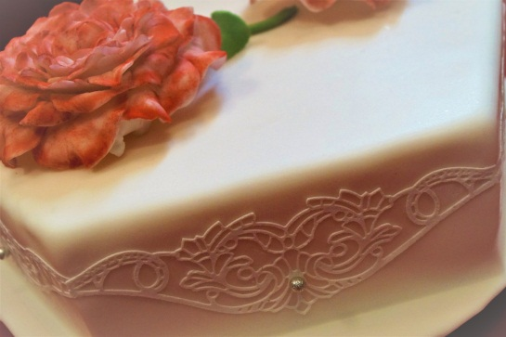
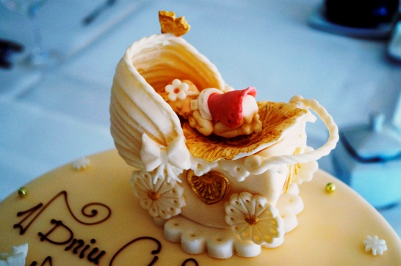

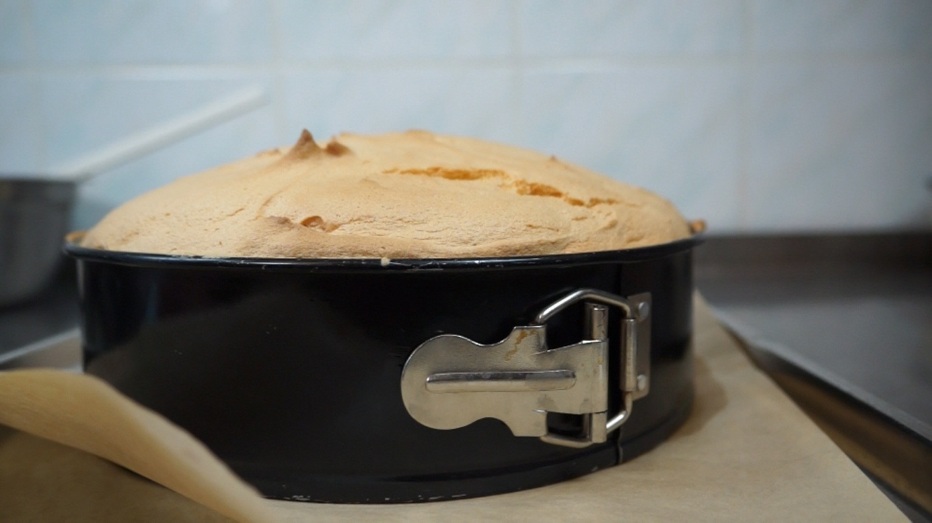
A könnyű sütemények zsír felhasználása nélkül készülnek. Főbb hozzávalók: friss tojás, cukor, liszt. Számos süteménynél használnak egyéb hozzáadott anyagokat (pl. vanília, kakaó, kávé, mák, mandala), aromákat, hogy egyiket a másiktól megkülönböztessék. A hozzávalók porciózása függ a célzott felhasználástól. A legízletesebb piskóták, habok, a tészták kis habos süteményekhez vannak használva, vagy svájci roládokhoz. Ezek a sütemények el vannak töltve krémes, gyümölcsös, zselés töltelékkel, és fel vannak tekerve. A közepes vastagságú sütemények, tortaalapként használandók és rétegezett tészták. A vastagabb tészták használhatók kekszekhez, és habos kekszekhez, melyeket tésztazsákkal készítünk. A süteményeket levegővel kelesztjük/dagasztjuk. A könnyű textúrát megszerezzük hideg tojásfehérje hozzáadásával. A módszertől függően a tojásfehérjéket keverhetjük cukorral, zsírokkal, zsíros-cukros masszával, vagy az egész tojást lehűtjük és keverjük cukorral. Ezt szobahőmérsékleten, vagy 37-42 fok közti hőmérsékleten végezzük. A lisztet legutoljára adjuk hozzá, finoman és gyorsan formázunk. A hosszú és erős keverés károsítja a habos textúrát és formátlan tésztához vezet. A habos tészta használható kekszekhez, édességekhez, svájci roládokhoz, rétegezett tésztákhoz, kis kekszekhez.

A piskóta tésztákhoz zsírt használunk, ebben különbözik a habos tésztáktól. A zsír mennyisége magas a piskótákban, 40% is lehet. Összekeverve a zsírt az egyéb hozzávalókkal, a zsír folyékony legyen – margarin vagy vaj – vagy olvasztott. A növényi olajakat is használhatjuk. Ezek a sütemények nehezebbek, mint a habosak, nem száradnak ki olyan gyorsan. Kémiai hozzávalókat is használhatunk hogy könnyebbé, lágyabbá tegyük a süteményt.

Két módszerrel készíthetjük el. Először összekeverjük a cukrot a zsírral, hogy összeolvadjanak, és rendszeres időközökben hozzáadjuk a tojást, tojásfehérjét, tojás-zsír keveréket, vagy tojás-cukor keveréket, amíg krémes állagú nem lesz. Aztán liszt, sütőpor, lehetséges kakaó hozzáadható a keverékhez. Egyéb aromák is használhatók.

Ha az első lépésben csak tojást és zsírokat hsználunk, a tojásfehérje összekeverhető a liszttel. A másik módszer szerint a tojás és cukor keveréke jön, míg hevítjük a kellő hőmérsékletre, 37-42 fokra, hasonlóan a habos süteményhez. A zsírt külön olvasztjuk a hozzá adott cukorral, a cukor-tojás keveréket fokozatosan adjuk hozzá. Ennek a hőmérséklete nem lehet magasabb a zsír hőmérsékleténél. A liszt, sütőpor és egyéb aromák a végén adandók hozzá. A piskótánál a sütés hőmérséklete nagyon fontos, lassan kell sütni. Az eljárás, a sütés lassúsága befolyásolja a sütemény vastagságát, magasságát. A vastagabbat 170-190 fokon, az esküvői süteményeket pedig 200 fokon, vagy annál magasabb fokozaton kell sütni.
Hogy megvizsgáljuk kész-e a sütemény, mélyen beleszúrunk egy villát /tűt a süteménybe, aztán kivesszük. Ha a felszín száraz, a sütemény kész.
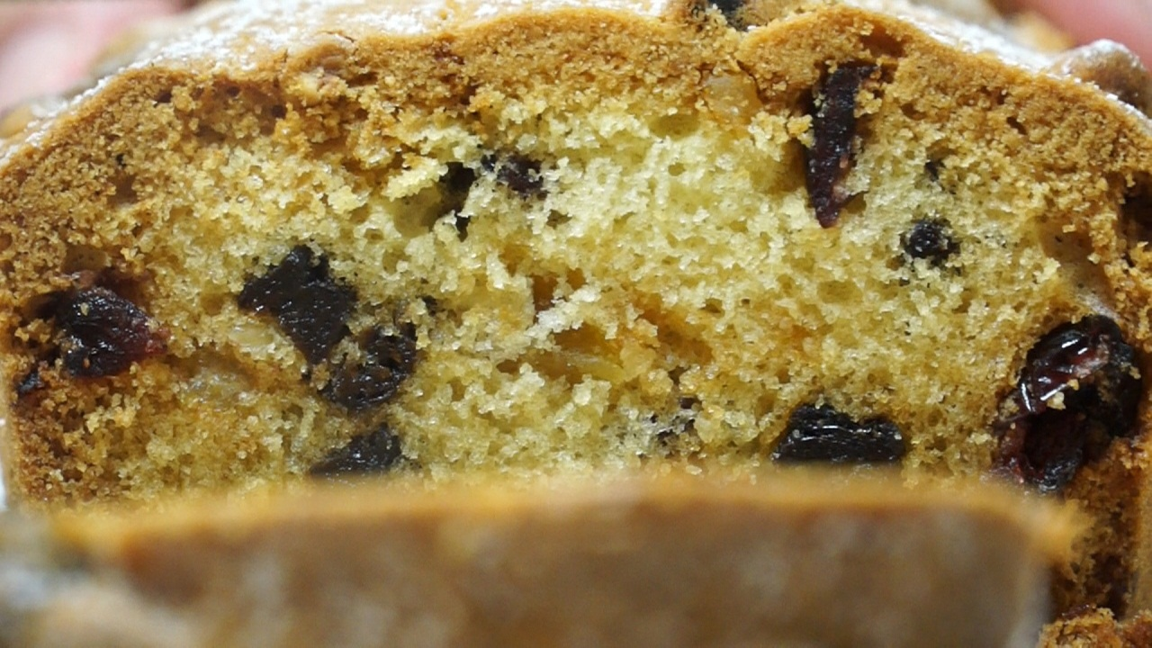
A piskóta ugyanazon recept felhasználásával készül, mint a kekszek, számos típusú gyümölcsös sütemény, rétegezett sütemények és teasütemények.
Choux pastry - technique
Ez a tészta egy nagyon könnyű, porhanyós textúrájú tészta. A lisztet felmelegítjük forró vízzel és zsírral a kezdeti fázisban. A nyers tészta egy nehéz massza, míg a kész tészta könnyű, lyukacsos, arany kéreggel. Ezt úgy kapjuk meg, hogy nagy mennyiségű vizet adunk hozzá, mely a sütés során elpárolog.

A tészta fő hozzávalója a víz vagy tej /juice, nagymennyiségű tojás, liszt, és zsír (leggyakrabban margarin), kémiai anyagok is hozzáadódhatnak, mint keményítő.

A tészta önmagában nem tartalmaz cukrot, de párosítható édes hozzávalókkal. Ínyenc ételekhez is tálalható. Az idő, amíg a liszt megmelegszik, nagyon fontos része a sütésnek. A lisztet fel kell melegíteni, különben a termék összeesik, használhatatlan lesz. A tésztát közvetlenül a sütőlapra tesszük, egy kis zsírréteggel bekenjük. A sütemények közti távolság nagyon fontos.

A fánkokat egyenletesen oszlassuk el a sütőlapon. A kezdeti sütési fok 200, utána levesszük 180-ra, amíg a fánk megemelkedik. Az első 15 percben a sütőt egyáltalán nem szabad kinyitni. Az egész eljárás 25 percig tart. A tésztát kis adagokra is oszthatjuk töltelék nélkül, vagy töltelékkel, rétegezett tésztához vagy pitéhez is használhatjuk. A forma, méret, a használt töltelék, díszítés különbözhet.

A krémes fánk egy tészta típus. A köralakú tésztát tejszínhabbal fedjük, és a tetejébe teszünk egy másik tésztaelemet. Az eklerfánk hasonló módon készül egy ovális formában.
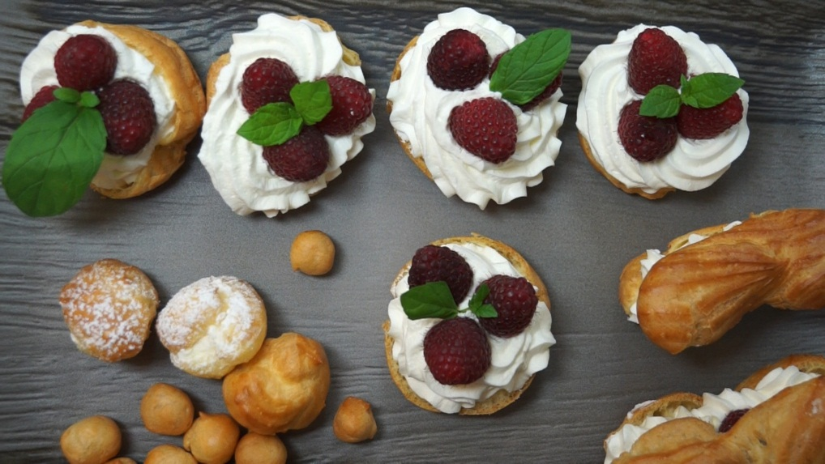

A porhanyós tésztának van egy omlós, törékeny textúrája, melyet megkapunk nagy mennyiségű zsír használatával, speciális manufaktúrális eljárással. Használható édes vagy sós ételekhez, íztől függően.
A sós tészta cukor nélkül készül, hozzáadott sóval és egyéb más fűszerekkel (mák, oregano stb.). Főbb hozzávalók: liszt, zsír és cukor.
A porhanyós tészta egyik típusa a sütött tészta, köralakú töltött tészta.

A kekszek kis porhanyós tésztatermékek. A tésztát feltekerik, elvágják vágókkal, keresztül megy egy keksz készítő gépen, vagy a tésztából croissant-okat formálnak.
A porhanyós tészta nem elasztikus, amikor csináljuk. Kis mennyiségű vízből áll és nagy dózis zsírból. A víz és zsír mellett készülhet: cukorral, tojással, aromákkal, a félporhanyósak fele mennyiségű zsírral, kis mennyiségű vízzel, tejjel, krémmel és kémiai hozzávalókkal.

A zsírt hozzáadjuk szilárdan, a liszt adagolása különböző, de a legjobb porhanyós tészták 2 rész lisztből, 3 rész zsírból vannak. A cukor mennyisége nem haladhatja meg a liszt mennyiségének 1/3-át, a porcukor jobb. Keverd össze a hozzávalókat és rövid ideig dolgozz a tésztával.
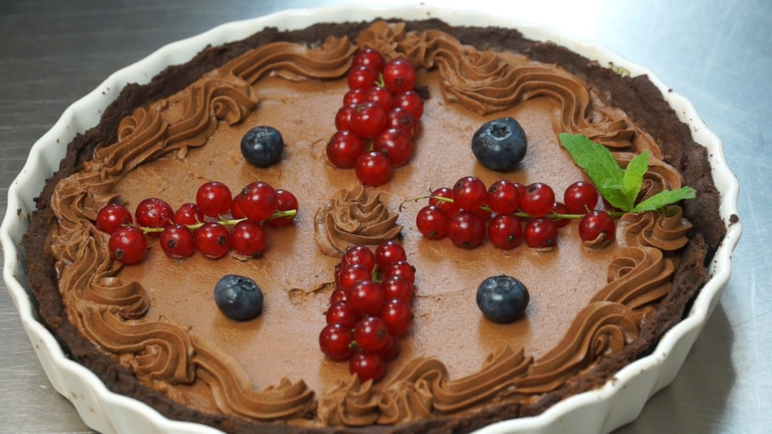
Az élesztős tésztákat élesztővel dagasztjuk.

Főbb hozzávalók: liszt, víz vagy tej és élesztő. Egy csipet só elég hozzá, hogy elkészítsük az élesztős termékeket, mint az élesztős lepények, töltött vagy töltetlen rétegezett sütemények, fánkok és néha kétszersültek.
Egy vagy két lépésben készíthetők el.
Az egy lépéses metódusnál összekeverünk minden hozzávalót a helyes sorrendben és aztán dolgozunk a tésztával, beletesszük a kovászt, kelesztjük. A hideg egy lépéses módszer az, amikor minden hozzávalót szobahőmérsékleten összekeverünk, a tésztát 6-8 fokos helyiségben tároljuk néhány órát. A meleg egy lépéses módszer, mikor a tésztával kb. 32 fokon dolgozunk, 28-32 fokon kelesztjük. A két lépéses módszer, mikor előkészítjük az élesztős keveréket, hagyjuk pihenni és csak ezután készítünk belőle tésztát. Ez jobb terméket eredményez, ezért gyakrabban is használjuk.

Amikor a tészta pihent, rövid időre keverjük, hogy a karbondioxidot átmozgassuk benne, s érintkezzen a levegővel. Sokkal jobb termék születik így. A sütés hőmérséklete függ a tervezett terméktől, a tészta vastagságától, méretétől. A vastag adagok sütése 190 fokon van, míg a kisebb, vékonyabb tészta sütése 200-220 fokon, ha lehetséges. A hőmérséklet is különböző, a cukor mennyiségétől függően. Minél kevesebb a cukor, annál magasabb a hőmérséklet.
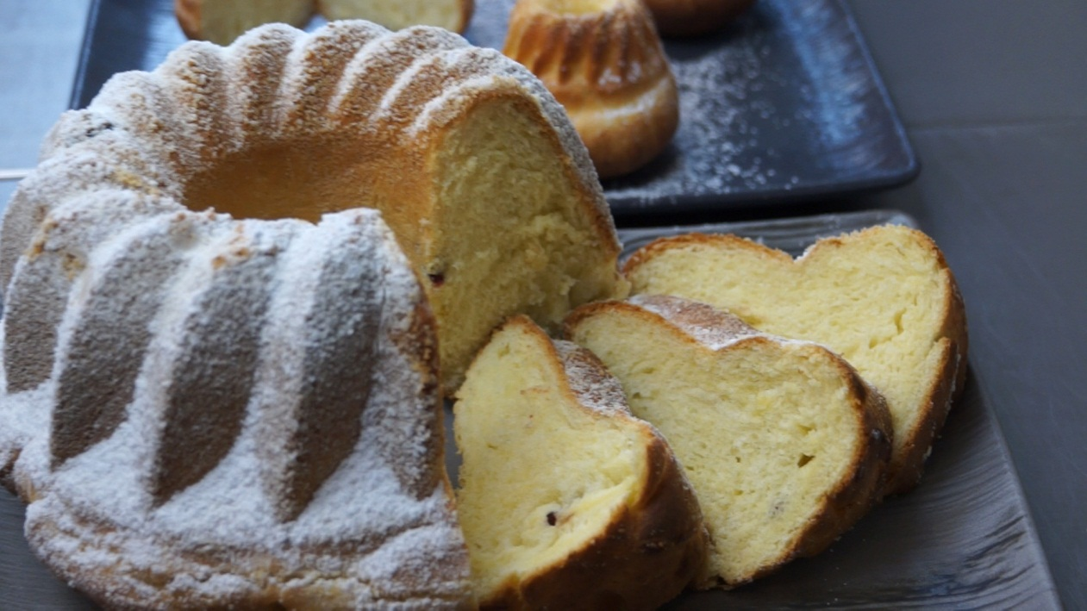
A habcsókok fehér, száraz omlós sütemények, nagyon édesek. Tojásfehérjéből, cukorból készülnek, 2:1 arányban van a tojás és cukor adagolása, de ez függ a receptől. Ezen hozzávalók mellett a habcsók tartalmaz kis mennyiségű lisztet és számos hozzáadott ízt, mint pl. gesztenye, mandula, mák. Hideg és meleg módszerekkel is készíthetőek, mindkét esetben a tojásfehérjéknek frissnek, hidegnek kell lennie.
A hideg módszernél először a tojást óvatosan felütjük, a mixerrel habot keverünk. Amint a tojásfehérje elkezd emelkedni, a cukrot többször, kis mennyiségben hozzáadjuk. Az idő – amit ezen művelet igénybe vesz – függ a tojásfehérje minőségétől, mennyiségétől, 15-20 perc között lehet. Bármely hozzávaló hozzáadása az eljárás végén történik.
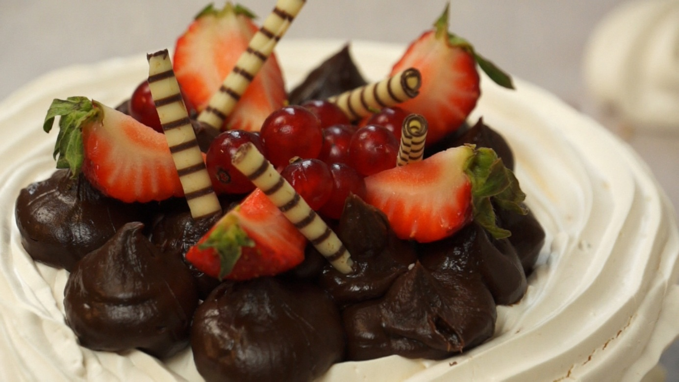
A meleg módszernél a tojásfehérjéket cukorral együtt ütjük fel, egy időben 60 fokra hevítjük, vagy a fehérjéket forró cukorsziruppal keverjük (118-122 C), fokozatosan hozzáadva mialatt hevítjük. A habcsókok tésztazsák használatával is készülnek, rozettával egy sütőlapon, amely sütőpapírral van fedve. A méret és forma függ a tervezett terméktől.

Tészták tészta masszából

A tésztamasszák félkész termékek alap hozzávalókból. Használhatók töltött, rétegezett, díszített tésztákhoz. Hőeljárással javasolt a használatuk. A sütés függ a fő hozzávalóktól. A tészta massza lehet sajtos, mákos, kakaó masszás, dió- vagy mandulatmasszás, normal, törékeny vagy marcipán.
A mákos sütemények mákos masszával készülnek, porhanyós tésztával. A dió és mandula masszák kekszek használatára/val készülnek. Elkerülendők a nagy termékek, mert sütés után nehéz őket vágni. A törékeny tészták darabolt, könnyű dióból készülnek, gesztenyéből, mogyoróból, hozzáadott zsírral, cukorral.

A marcipánt gyakran a diómassza kategóriába sorolják. Ez egy édes, puha massza, finom darált mandulából, cukorból. Nagyon jó formálhatóság jellemzi amikor forró, használható dekoratív elemekhez, komplikált formákban.

A sajttorták friss sajtból készült desszertek. Az előkészítés módjától függően feloszthatjuk sütés nélküli és sütéssel készült sajtdesszertekre. A sütött változat csak a sajt masszát tartalmazza, vagy egy kis porhanyós tésztát is hozzáadnak, és az egyéb hozzávalókat, mint a gyümölcs, csokoládé és cukormáz. Az egyik legnépszerűbb a bécsi sajttorta. Nagy mennyiségű tojást, zsírt igényel, tartalmaz aszalt gyümölcsöket és diót. A masszát gyakran tojásfehérjével gyúrják, néha sütőporral is. Vagy önmagában, vagy tészta alapon sütik. A bécsi sajttorta gyakran összeesik, figyelemmel kell lenni a sütési eljárásra, a sajt keménységére.
